1. 有五个进程P1、P2、P3、P4、P5，它们同时依次进入就绪队列，它们的优先数和需要的处理器时间如下表

|  |  |  |
| --- | --- | --- |
| 进程 | 处理器时间 | 优先级（数小优先级高） |
| P1 | 10 | 3 |
| P2 | 1 | 1 |
| P3 | 2 | 3 |
| P4 | 1 | 4 |
| P5 | 5 | 2 |

忽略进行调度等所花费的时间，回答下列问题:

(1) 写出采用“先来先服务 ”、“短作业（进程）优先 ”、“非抢占式的优先数 ”和“轮转法 ”等调度算法，进程执行的次序。（其中轮转法的时间片为2）

(2) 分别计算上述算法中各进程的周转时间和等待时间，以及平均周转时间。

**先来先服务：**

执行次序：P1、P2、P3、P4、P5

|  |  |  |  |  |  |
| --- | --- | --- | --- | --- | --- |
|  | P1 | P2 | P3 | P4 | P5 |
| 周转时间 | 10 | 11 | 13 | 14 | 19 |
| 等待时间 | 0 | 10 | 11 | 13 | 14 |

平均周转时间：(10+11+13+14+19)/5=13.4

**短作业（进程）优先：**

执行次序：P2、P4、P3、P5、P1

|  |  |  |  |  |  |
| --- | --- | --- | --- | --- | --- |
|  | P1 | P2 | P3 | P4 | P5 |
| 周转时间 | 19 | 1 | 4 | 2 | 9 |
| 等待时间 | 9 | 0 | 2 | 1 | 4 |

平均周转时间：(19+1+4+2+9)/5=7

**非抢占式的优先数：**

执行次序：P2、P5、P1、P3、P4

|  |  |  |  |  |  |
| --- | --- | --- | --- | --- | --- |
|  | P1 | P2 | P3 | P4 | P5 |
| 周转时间 | 16 | 1 | 18 | 19 | 6 |
| 等待时间 | 6 | 0 | 16 | 18 | 1 |

平均周转时间：(16+1+18+19+6)/5=12

**轮转法：**

执行次序：

1(2) 2(1) 3(2) 4(1) 5(2) 1(2) 5(2) 1(2) 5(1) 1(2) 1(2)

|  |  |  |  |  |  |
| --- | --- | --- | --- | --- | --- |
|  | P1 | P2 | P3 | P4 | P5 |
| 周转时间 | 19 | 3 | 5 | 6 | 15 |
| 等待时间 | 9 | 2 | 3 | 5 | 10 |

平均周转时间：(19+3+5+6+15)/5=9.6

2. 死锁产生的四个必要条件是什么？

1. 互斥条件：指进程对所分配到的资源进行排它性使用，即在一段时间内某资源只由一个进程占用。如果此时还有其它进程请求资源，则请求者只能等待，直至占有资源的进程用毕释放。

2. 请求且占有条件：指进程已经占有至少一个资源，但又提出了新的资源请求，而该资源已被其它进程占有，此时请求进程阻塞，但又对自己已获得的其它资源保持不放。

3. 不可剥夺条件：指进程已获得的资源，在未使用完之前，不能被剥夺，只能在使用完时由自己释放。

4. 环路等待条件：指在发生死锁时，必然存在一个进程——资源的环形链，即进程集合{P0，P1，P2，···，Pn}中的P0正在等待一个P1占用的资源；P1正在等待P2占用的资源，……，Pn正在等待已被P0占用的资源。

3. 某系统中有n个进程和m台打印机，系统约定： 打印机只能一台一台地申请、 一台一台地释放， 每个进程需要同时使用的打印机台数不超过m。如果n个进程同时需要使用打印机的总数小于m+n，试讨论，该系统可能发生死锁吗?并简述理由。

不可能。

最坏的情况：n个进程，每个进程得到的资源(Alloc) = 是自己所需要的进程数量(Need)-1；则n个进程共占有的资源(nAlloc) = n个进程共同需要的进程数(nNeed)-n。又因为n个进程同时需要使用打印机的总数小于m+n,即nNeed < m+n, 则nAlloc < m。由于有m台打印机，仍然有可以分配的资源，即最坏的情况发生没有造成死锁，故不可能。

4. 什么是进程之间的同步关系？什么是进程之间的互斥关系？

进程互斥（间接制约关系）：

– 两个或两个以上的进程，不能同时进入关于同一组共享变量的临界区域，否则可能发生时间有关的错误，这种现象被称作进程互斥。

– 进程互斥是进程间发生的一种间接性作用，一般是程序不希望的。

进程同步（直接制约关系）：

– 系统中各进程之间能有效地共享资源和相互合作，从而使程序的执行具有可再现性的过程称为进程同步。

– 进程同步是进程间的一种刻意安排的直接制约关系。即为完成同一个任务的各进程之间，因需要协调它们的工作而相互等待、相互交换信息所产生的制约关系。

5. 假设具有5个进程的进程集合P=｛P0,P1,P2,P3,P4｝，系统中有三类资源 A,B,C，假设在某

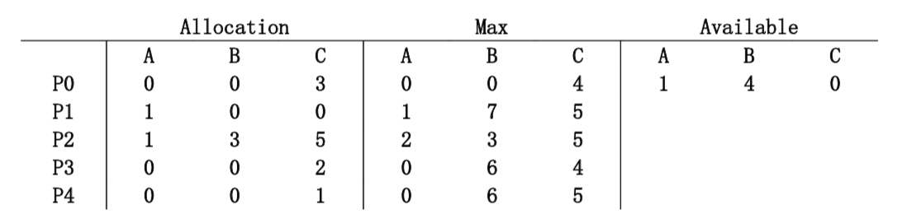时刻有如下状态：

(1) 根据上表内容，当前系统是否处于安全状态？

(2) 若系统中的可利用资源 Available 为（0,6,2），系统是否安全？若系统处在安全状态，请给出安全序列；若系统处在非安全状态，简要说明原因。

(1)

|  |  |  |  |
| --- | --- | --- | --- |
|  | Allocation | Max | Need |
| P0 | 0 0 3 | 0 0 4 | 0 0 1 |
| P1 | 1 0 0 | 1 7 5 | 0 7 5 |
| P2 | 1 3 5 | 2 3 5 | 1 0 0 |
| P3 | 0 0 2 | 0 6 4 | 0 6 2 |
| P4 | 0 0 1 | 0 6 5 | 0 6 4 |

系统处于安全状态。先给P2(1 0 0)后，空闲资源变为(3 7 5)，能够满足剩余任意一组的需求，不会发生死锁，故处在安全状态。

(2)

系统处在非安全状态。

给P3(0 6 2)后，空闲资源变为(0 6 4)

给P4(0 6 4)后，空闲资源变为(0 6 5)

给P0(0 0 1)后，空闲资源变为(0 6 8)

此时无法满足剩余的P1、P2进程的资源要求，产生死锁，故系统处在非安全状态。